Toolbox de Sistemas de Controle
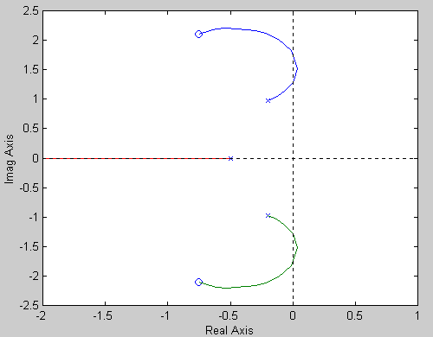
MATLAB

Control System Toolbox

Grupo PET – Engenharia Elétrica – UFMS

Campo Grande – MS • Junho - 2003

Índice

1. Introdução 2
2. Representação dos Sistemas 3
2.1. Representação dos Sistemas Contínuos no Tempo 3
2.1.1. Função de Transferência 3
2.1.2. Equações de Estado 3
2.1.3. Pólos, Zeros e Ganho 4
2.1.4. Conversões 4
2.2. Representação dos Sistemas Discretos 6
3. Análise da Resposta Transitória de Sistemas Contínuos no Tempo 7
3.1. Resposta ao Degrau 7
3.2. Resposta ao Impulso 9
3.3. Resposta a Rampa 9
4. Análise da Resposta Transitória de Sistemas Discretos no Tempo 10
4.1. Geração das Funções de Entrada 10
4.1.1. Entrada Tipo Delta de Kronecker 10
4.1.2. Entrada Tipo Degrau 10
4.1.3. Entrada Tipo Rampa 10
4.1.4. Entrada Tipo Aceleração 10
4.2. Filtros Digitais 11
4.3. Resposta ao Delta de Kronecker 11
4.4. Resposta ao Degrau 11
4.5. Resposta a Rampa 11
5. Análise pelos pólos e zeros 12
5.1. Gráfico do Lugar das Raízes (Root Lócus) 12
5.2. Mapa Pólo-Zero 12
6. Resposta em Freqüência 13

Introdução
O objetivo deste trabalho é ensinar a utilizar o MATLAB, voltado para a aplicação em engenharia de controle, de uma maneira rápida e eficiente. Contudo ele pressupõe que você já saiba alguns conceitos básicos de MATLAB e que já tenha conhecimentos de controle.

O enfoque é no toolbox de Sistemas de Controle, mas muitas outras funções além das funções deste toolbox podem ser utilizadas para o estudo de engenharia de controle. Apenas uma parte das funções do toolbox serão tratadas aqui pois a variedade é grande e a apostila poderia perder a objetividade.

Para ver as funções que estão contidas neste toolbox, digite no MATLAB:

>> help control

A fim de melhorar a didática desta apostila, todos os comando que são digitados no MATLAB foram emoldurados como no caso acima.

Para se aprofundar no assunto, consulte o livro:
- Solução de Problemas de Engenharia de Controle com MATLAB,
Katsuhiko Ogata, Ed. PHB

Representação dos Sistemas

Representação dos Sistemas Contínuos no Tempo

Função de Transferência
Considere a Função de Transferência:
H(s) = 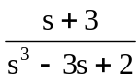
Para representa-la no MATLAB escrevemos o numerador e o denominador separados na forma padrão de polinômios para o MATLAB como se segue:
>> num = [1 3]; den = [1 0 -3 2];
Para facilitar utilizamos a função tf para atribuir a função a uma única variável.
>> sys = tf(num,den)
Transfer function:
s + 3
-------------
s^3 - 3 s + 2

Equações de Estado
Para definirmos as equações de estado abaixo
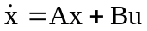
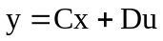
Precisamos apenas das variáveis A, B, C e D. Por exemplo:
>> A = [0, 3, -2; 1, 0, 0; 0, 1, 0]; B = [1; 0; 0];
>> C = [0, 1, 3]; D = [0];
Para atribuir o sistema a uma única variável utilizamos a função ss.
>> sys = ss(A,B,C,D)
a =
x1 x2 x3
x1 0 3 -2
x2 1 0 0
x3 0 1 0
b =
u1
x1 1
x2 0
x3 0
c =
x1 x2 x3
y1 0 1 3
d =
u1
y1 0
Continuous-time model.

Pólos, Zeros e Ganho
Podemos definir um sistema também definindo os seus pólos, seus zeros e o ganho utilizando a função zpk. Por exemplo o mesmo sistema acima que tem zeros: -3 (raiz do numerador), pólos: -2, 1 e 1(raízes do denominador) de ganho: 1.
>> sys = zpk(roots(num), roots(den), 1)

Zero/pole/gain:
(s+3)
-------------
(s+2) (s-1)^2

Conversões
Basicamente temos as seguintes funções:
- tf2ss – Converte funções de transferência para equações de estado.
- ss2tf – Converte equações de estado para funções de transferência.
- ss2zp – Converte equações de estado para pólos e zeros.
- zp2ss – Converte pólos e zeros para equações de estado.
- tf2zp – Converte funções de transferência para pólos e zeros.
- zp2tf – Converte pólos e zeros para funções de transferência.

Exemplos:
Vamos utilizar o mesmo sistema anterior:
tf2ss
>> [A, B, C, D] = tf2ss(num,den)

A =
0 3 -2
1 0 0
0 1 0
B =
1
0
0
C =
0 1 3
D =
0
ss2tf
>> [num, den] = ss2tf(A,B,C,D)

num =
0 -0.0000 1.0000 3.0000
den =
1.0000 0.0000 -3.0000 2.0000

ss2zp
>> [z, p, k] = ss2zp(A, B, C, D)

z =
-3.0000
p =
-2.0000
1.0000
1.0000
k =
1.0000
zp2ss
>> [A, B, C, D] = zp2ss(z, p, k)

A =
1.0000 0 0
4.0000 -1.0000 1.4142
0 1.4142 0
B =
1
1
0
C =
0 0 0.7071
D =
0

>> % Este resultados são aparentemente diferente, mas representam o mesmo
>> % sistema.
>> % Podemos comprovar retornando à função de transferência.
>>
>> [num, den] = ss2tf(A, B, C, D)
num =
0 -0.0000 1.0000 3.0000
den =
1 0 -3 2
tf2zp
>> [z, p, k] = tf2zp(num, den)
z =
-3
p =
-2.0000
1.0000
1.0000
k =
1
zp2tf
>> [num, den] = zp2tf(z, p, k)

num =
0 0 1 3

den =
1.0000 0.0000 -3.0000 2.0000

Representação dos Sistemas Discretos
Podemos utilizar as seguinte funções:
- c2d – Converte sistemas contínuos em sistemas discretos.
- d2c – Converte sistemas discretos em sistemas contínuos.
- d2d – Altera o tempo de amostragem de um sistema discreto.
- filt – Gera o sistema discreto a partir do numerador, do denominador e do tempo de amostragem.
c2d
A sintaxe desta função é;
[sistema_discreto] = c2d(sistema_contínuo, tempo_de_amostragem, método)
método – pode ser: 'zoh', 'foh', 'tustin', 'prewarp', 'matched'.
>> [sysd] = c2d(sys,1) % O tempo de amostragem é 1.

Transfer function:
1.19 z^2 + 2.707 z - 0.06761
-----------------------------
z^3 - 5.572 z^2 + 8.125 z - 1

Sampling time: 1
d2c
>> sysc = d2c(sysd)

Transfer function:
-8.877e-015 s^2 + s + 3
------------------------------
s^3 - 2.442e-015 s^2 - 3 s + 2

>> %Note que -8.877e-015 e 2.442e-015 são aproximadamente 0.
d2d
>> sysd2 = d2d(sysd,2)

Transfer function:
10.53 z^2 + 47.49 z + 2.09
----------------------------
z^3 - 14.8 z^2 + 54.87 z - 1

Sampling time: 2

Análise da Resposta Transitória de Sistemas Contínuos no Tempo

Resposta ao Degrau
Para verificarmos a resposta transitória ao degrau de um sistema utilizamos a função step. Nessa função podemos entrar com os sistemas criados pelas funções tf, zpk ou ss. Podemos também entrar direto com o numerador e o denominador da função de transferência ou direto com os termos das equações de estado.
Exemplo:
Considere o sistema
>> num = [0 0 1];
>> den = [1 0.5 1];
A resposta ao degrau será:
>> step(num,den)
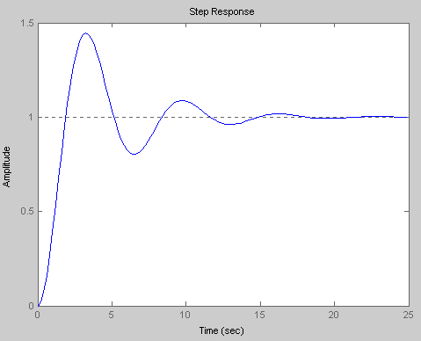
podemos inserir outro gráfico na mesma janela.
>> hold %Congela o gráfico
Current plot held
>> num = [0 0 1];
>> den = [1 0.5 4];
>> step(num,den)
>> hold
Current plot released
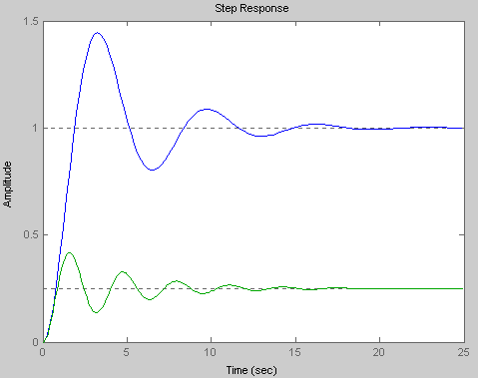
Caso seja necessária a construção de gráficos diferentes podemos requisitar o retorno da função step. Nesse caso o gráfico não aparece, sendo necessário a utilização de outra função de plotagem (plot, bar, stairs ...).
>> num = 1; den = [1 0.5 1]; %O mesmo sistema do exemplo anterior
>> [y,t] = step(tf(num,den));
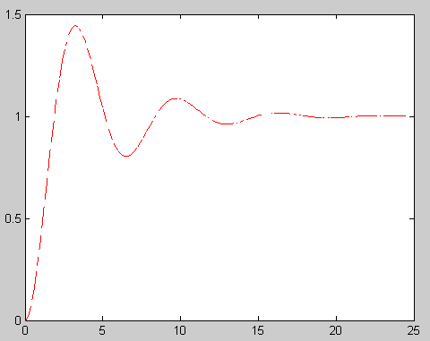
>> plot(t,y,'r--'); %Gráfico vermelho tracejado.

Resposta ao Impulso
Para verificarmos a resposta transitória ao impulso de um sistema utilizamos a função impulse. Nessa função, assim como na função step, podemos entrar com os sistemas criados pelas funções tf, zpk ou ss. Podemos também entrar direto com o numerador e o denominador da função de transferência ou direto com os termos das equações de estado.
Utilizando o mesmo exemplo anterior:
>> num = 1; den = [1 0.5 1]; %O mesmo sistema do exemplo anterior
>> impulse(num,den);
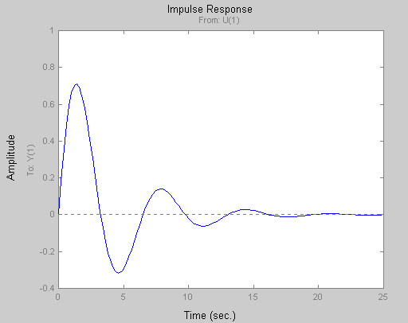
Assim como na resposta ao degrau pode-se obter os valores ao invés do gráfico.

Resposta a Rampa
Para obter a resposta a rampa multiplicamos o sistema por 1/s e utilizamos a reposta ao degrau. Assim para o mesmo o sistema anterior fazemos:
>> num = 1; den = [1 0.5 1 0]; % mesmo sistema multiplicado por 1/s
>> t = 0:0.1:10;
>> y = step(num, den, t);
>> plot(t,y,t,t)
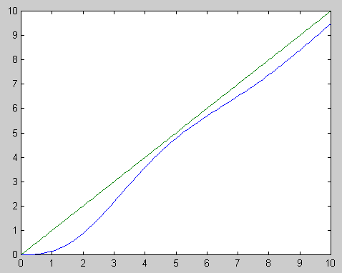

Análise da Resposta Transitória de Sistemas Discretos no Tempo
Para se obter as respostas de sistemas discretos, pode-se utilizar as mesmas funções impulse e step inserindo na entrada o sistema e não o numerador e o denominador. Ex: step(sistema), e não step(num, den). Para entrar com o numerador e o denominador deve-se utilizar a função filter e gerar as funções entrada.

Geração das Funções de Entrada

Entrada Tipo Delta de Kronecker
Esta entrada equivale ao impulso unitário para sistemas contínuos no tempo.
Ela é definida pela expressão:
u(0) = 1
u(k) = 0,
para k = 1, 2, 3, 4,...
Para construirmos no MATLAB com k até 60, por exemplo, fazemos:
>> u = [1 zeros(1,60)];

Entrada Tipo Degrau
Esta entrada é definida pela expressão:
u(k) = 1,
para k = 0, 1, 2, 3, 4,...
Para construirmos no MATLAB com k até 60, por exemplo, fazemos:
>> u = [1 ones(1,60)];

Entrada Tipo Rampa
Esta entrada é definida pela expressão:
u(k) = kT,
para k = 0, 1, 2, 3, 4,...
(T = período amostrado em segundo)
Para construirmos no MATLAB com k até 60, por exemplo, fazemos:
>> k = 0:60; u = 0.2.*k;

Entrada Tipo Aceleração
Esta entrada é definida pela expressão:
u(k) = ½ (kT)²,
para k = 0, 1, 2, 3, 4,...
Para construirmos no MATLAB com k até 60, por exemplo, fazemos:
>> k = 0:60; u = [0.5.*(0.2.*k).^2];

Filtros Digitais
Seja um filtro digital cuja função de transferência discreta é
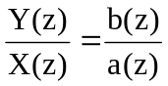
onde b(z) é o polinômio do numerador em z, e a(z) é o polinômio do denominador, também em z. Os comandos
y = filter(b,a,x) ou y = filter(num,den,x)
submetem os dados do vetor x ao filtro cujas características estão descritas pelos vetores a e b (den e num respectivamente), criando os dados filtrados y.
Obs.: A função filter pertence ao Signal Processing Toolbox e não ao Control System Toolbox, mas pode ser utilizada aqui, pois equivale a transformada z inversa.

Resposta ao Delta de Kronecker
Consideremos o seguinte sistema de controle discreto no tempo:
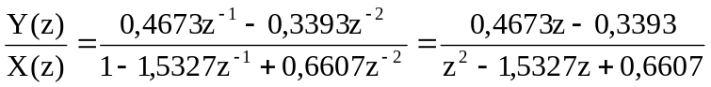
Para encontra no MATLAB a respota y(k) ao Delta de Kronecker fazemos:

>> num = [0.4673 –0.3393];
>> den = [1 –1.5327 0.6607];
>> x = [1 zeros(1,40)] % Criação do Delta de Kronecker
>> y = filter(num, den, x);

Resposta ao Degrau
>> num = [0.4673 –0.3393];
>> den = [1 –1.5327 0.6607];
>> x = ones(1,40); % Criação do degrau
>> y = filter(num, den, x);

Resposta a Rampa
>> num = [0.4673 –0.3393];
>> den = [1 –1.5327 0.6607];
>> x = 0.5.*(0:20); % Criação da rampa
>> y = filter(num, den, x);

Análise pelos pólos e zeros
Uma ferramenta interessante para análise de sistemas é o rltool, que consiste em uma interface gráfica que permite ao usuário fazer um “chek-up” completo de um sistema de forma bastante interativa. Essa ferramenta não será explicada neste material, mas isto não impede o leitor a dar uma olhadinha.

Gráfico do Lugar das Raízes (Root Lócus)
Para construir o gráfico do lugar das raízes utilizamos a função rlocus.
Supondo que temos um sistema
G(s) = 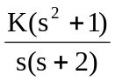
Os comandos são:
>> num = [1 0 1];
>> den = [1 2 0];
>> rlocus(num,den);
>> grid
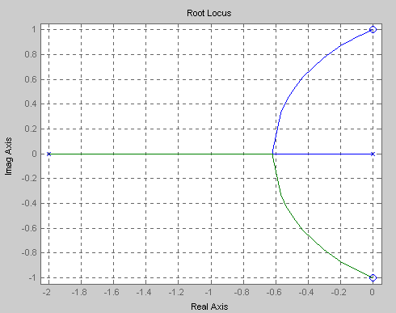

Mapa Pólo-Zero
>> num = [1 0 1];
>> den = [1 2 0];
>> pzmap(num,den); % Desenha o mapa pólo-zero.
>> grid

Resposta em Freqüência
Como exemplo valor considerar o sistema: num = [0 1 5]; den = [1 0.5 1];
>> sistema = tf(num,den)
Transfer function:
s + 5
---------------
s^2 + 0.5 s + 1
As funções e os seus resultados são:
Tipo | Comando | Resultado
Diagrama de Bode | >> bode(sistema); | 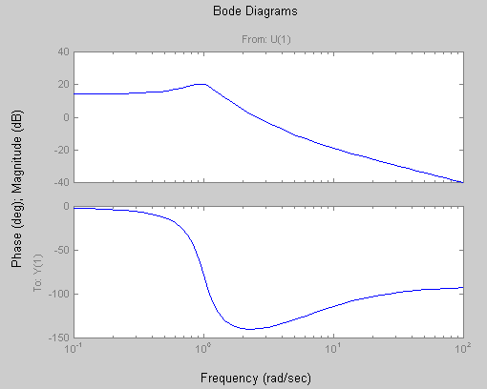
Valor Singulares  (Equivale a resposta em amplitude do diagrama de bode) | >> sigma(sistema); | 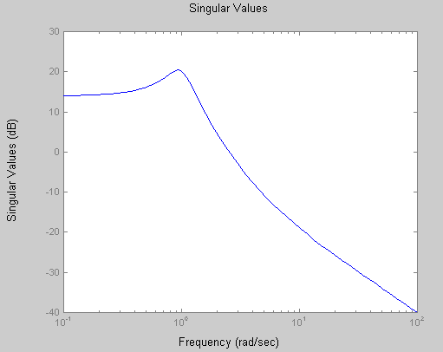
Diagrama de Nyquist | >> nyquist(sistema); | 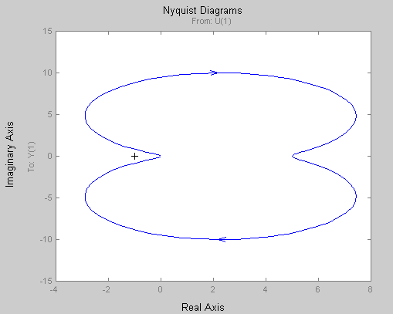
Gráfico de Nichols | >> nichols(sistema); | 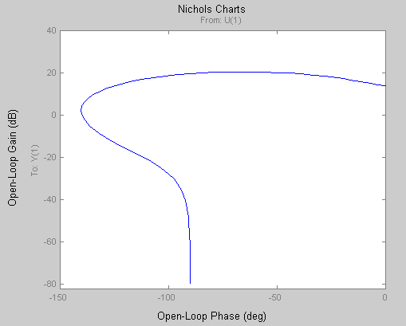
Mostra o diagrama de Bode, mas indicando as margens de ganho e de fase. | >> margin(sistema); | 